2016г
Подготовила ученица 5 класса
Гепалова Анастасия
Руководитель учитель физической культуры
Козел Виктор Александрович

Исследовательский проект
на тему:
«Спортсменами не рождаются,
спортсменами становятся»

Содержание

Введение…………………………………………………………… 3
- Спорт в нашей жизни………………………………………. 5
- Спортсмены Саратовской области………………………….7
- Спортсмены Дергачевского района прошлых лет………. 11
- Спортсмены нашей школы…………………………………12
Заключение…………………………………………………………15
Список использованных источников…………………………….16
Приложение………………………………………………………..17

Введение

Мой интерес к теме исследования возник не случайно. Мы уже знаем, что наша страна славится учеными и космонавтами, певцами и поэтами, музыкантами и художниками. Знаем многих героев, защищавших нашу Родину в разные времена. А я хочу рассказать еще об одних героях - спортсменах, которые защищали и защищают честь нашей страны в мирное время, прославляют ее, завоёвывают наивысшие награды. И ими по праву гордится Россия.
Во всём мире известны имена величайших российских спортсменов, в том числе и моих земляков. Имея таких спортсменов, которые являются национальной гордостью России, наша страна заслужила право в феврале 2014 года принимать Олимпийские игры. И тут я задумалась: а как они стали чемпионами, самыми-самыми на нашей планете?

Гипотеза: Любой человек способен стать чемпионом или нужно родиться со сверхспособностями?

Данная исследовательская работа посвящена:
- спортсменам Саратовской области,
- спортсменам - нашим землякам,
- спортсменам - выпускникам МОУ «СОШ № 2 р.п. Дергачи» Саратовской области

Актуальность данного исследования очевидна. При наличии сегодняшнего выбора дети не активно проявляют интерес к занятию спортом. Современная молодежь, мало знает о спортсменах родного края.

Цель исследования:
1) Формирование у учащихся знаний о спортсменах Саратовской области и Дергачевского района;
2) Формирование в сознании моих сверстников образа спорта как яркую, запоминающуюся модель современного общества, которая указывает направление на общечеловеческие, духовные, нравственные и эстетические ценности.
3) Формирования у школьников патриотизма, активной жизненной позиции для успешного развития на благо региона (области) и Родины в целом.
Задачи исследования:
- показать значимость спорта в жизни каждого человека;
- показать на примере спортсменов области, района, что достигать своих целей, побеждать может каждый – стоит только захотеть;
- формировать у детей представление о спорте как мирном соревновании с целью физического и социально-нравственного совершенствования людей.

Этапы работы над проектом:

1) Подбор и изучение материалов:
- спорт в нашей жизни;
- спортсмены Саратовской области;
- спортсмены Дергачевского района;
- спортсмены школы.
2) Подготовка электронной презентации.
3) Выступление с работой на классных часах, заседаниях научного общества учащихся.

Спорт в нашей жизни.

Спорт не любит ленивых,
Тех, кто быстро сдается.
Ненадёжных, трусливых.
Он над ними смеётся.
Благосклонен он очень
К тем, кто духом силен.
И победу дарует
Лишь выносливым он.

Спорт! Какое маленькое, но очень важное в жизни человека слово. Наша жизнь немыслима без спорта. Каждый черпает в спорте что-то своё. Для одних – это красочное зрелище, как спектакль. Для других – укрепление здоровья. Третьи избирают спорт своей профессией. А кто-то становится олимпийским чемпионом.
Заниматься спортом:
полезно, чтобы не болеть и радоваться жизни во всех её проявлениях;
выгодно, потому что спорт даёт большие возможности для достижения жизненной цели, более высокую работоспособность, выносливость;
интересно, потому что создаются неограниченные ресурсы для совершенствования и саморазвития, облегчаются общение, контакты с людьми.
Заниматься спортом — это значит, что путём упорных тренировок и постепенно возрастающих нагрузок добиваться высоких результатов.
Спорт от физической культуры отличается тем, что в нём имеется обязательная соревновательная часть. И физкультурник, и спортсмен могут использовать в своих занятиях и тренировках одни и те же физические упражнения (например, бег), но при этом спортсмен всегда сравнивает свои достижения с успехами других спортсменов в соревнованиях. Занятия же физкультурника направлены лишь на личное совершенствование.
К сожалению, в наше время занятия спортом отодвигаются на второе место. Многие ребята предпочитают всё своё свободное время проводить у компьютера или у телевизора. А для нас, школьников, спорт – это здоровье, физическая закалка, выносливость, отличное самочувствие, прекрасное настроение, уверенность в себе и своих силах. Именно поэтому я решила провести анкетирование среди своих одноклассников, выяснить их отношение к спорту и у кого из них есть желание стать олимпийским чемпионом. Вместе с учителем мы составили анкету «Спорт в моей жизни» (см. Приложение 1).
В ходе анкетирования выяснилось, что все мои одноклассники любят спорт, считают, что спортом может заниматься любой заинтересованный человек. Но большинство учащихся предпочитают в свободное время смотреть телевизор или проводить время за компьютером. Лишь 20% моих одноклассников стремятся достичь высоких результатов в спорте и мечтают стать олимпийскими чемпионами. Многие из ребят не занимаются в спортивных секциях (60%).
Почему? В ходе обсуждения ребята называли разные причины: одни считают, что они живут в селе и не имеют возможности заниматься спортом в секциях, что у них мало свободного времени, другие считают, что это требует больших денежных затрат.
Я не согласна с ребятами, и мне захотелось переубедить их, рассказав об удивительных людях, наших земляках, которые благодаря своему стремлению, трудолюбию, силе воле достигли больших высот в спортивной карьере.

Спортсмены Саратовской области.

Александр Викторович Логинов- — российский биатлонист (родился 31 января 1992, г. Саратов).
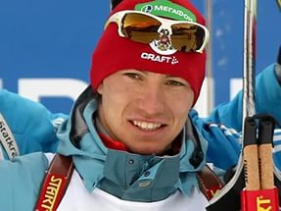

Четырёхкратный чемпион мира среди юниоров, пятикратный чемпион Европы среди юниоров (до 21 года). Абсолютный чемпион Европы среди юниоров (до 21 года) – 2013 года. Призёр этапов Кубка мира.

***
Екатерина Георгиевна Кейб — российская сумоистка (родилась 7 ноября 1986, г. Балашов).

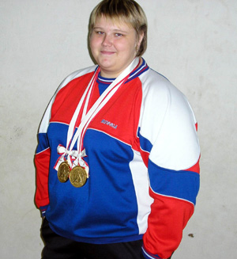

Абсолютная чемпионка мира по сумо среди любителей в командных соревнованиях, чемпионка Европы по сумо в первенстве среди юниоров (2001), двукратная чемпионка Европы (2007). Её рост 180 сантиметров, вес — 160 килограммов. Размер обуви — 46. Окончила социально-экономический институт Балашова. С 2012 года - депутат Совета города Балашова.
***
Илья Леонидович Захаров - российский прыгун в воду (родился 2 мая 1991 года в Санкт-Петербурге).

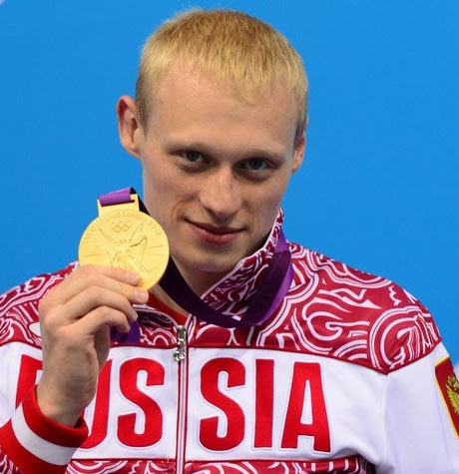

Олимпийский чемпион 2012 года в прыжках с 3-метрового трамплина и вице-чемпион Олимпийских игр 2012 года в синхронных прыжках с 3-метрового трамплина (с Евгением Кузнецовым), пятикратный вице-чемпион мира в индивидуальных и синхронных прыжках с 3-метрового трамплина, шестикратный чемпион Европы.

***

Даци Асхабалиевич Дациев- мастер спорта международного класса по кикбоксингу, мастер спорта по рукопашному бою (родился 13 сентября 1988 года в республике Дагестан).

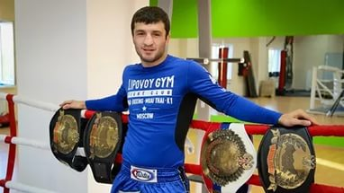
По окончанию школы поступил в Саратовский Государственный Университет имени Чернышевского Н.Г. на юридический факультет, где не оставил занятия спортом.
Сначала Даци стал заниматься дзюдо и самбо, потом решил попробовать рукопашный бой. Узнав, что в Саратове проходят соревнования по кикбоксингу, решил поучаствовать сразу на областных соревнованиях. В этих соревнованиях не добился особых результатов, но благодаря упорству и трудолюбию продолжил усиленно тренироваться.
В настоящий момент является чемпионом России по кикбоксингу в разделе К-1 (2011г., 2012г., 2013г.), обладателем Кубка мира (2010 г., 2011 г., 2012 г.), мастером спорта по кикбоксингу и рукопашному бою.

***

Артём Никола́евич Чеботарёв — российский боксёр второй средней весовой категории, выступает за сборную с 2008 года (родился 26 октября 1988, п. Степное).

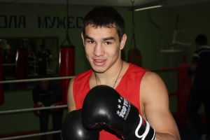

Четырехкратный чемпион России, чемпион Европы, бронзовый призёр чемпионата мира, заслуженный мастер спорта. На соревнованиях представляет Московскую и Саратовскую области, член физкультурно-спортивного общества «Динамо».

В июне 2014 года побывал в гостях у Дергачёвского агропромышленного лицея, где проходил межрайонный турнир по боксу среди юношей-новичков, посвящённый 60-летию освоения целинных земель и 55-летию Дергачёвского агропромышленного лицея.

Радость ребят была безгранична! Не каждый день заезжает чемпион в такой дальний посёлок как Дергачи. Артём участвовал в награждении победителей турнира.

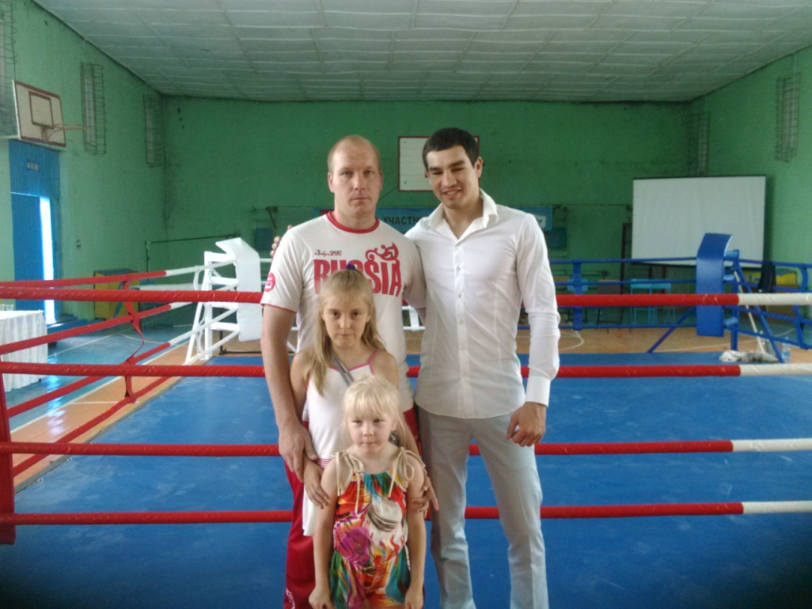

(На фото моя семья с Артёмом Чеботарёвым)

6 октября 2014 года за выдающиеся спортивные достижения удостоен почётного звания «Заслуженный мастер спорта России».
В январе 2016года на турнир по боксу приехал брат Артёма, Илья Чеботарёв и команда «Chebotarev Team».

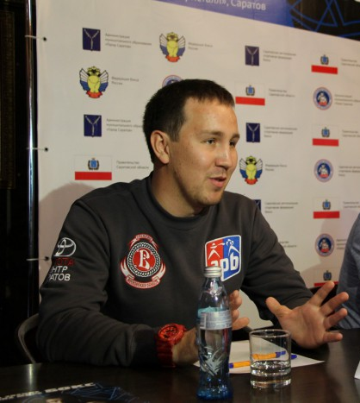

Видеозапись интервью с командой «Chebotarev Team»

Спортсмены Дергачевского района прошлых лет.

Казиев Михаил Николаевич - мастер спорта по греко- римской борьбе.

Рубец Анатолий Кириллович - кандидат в мастера спорта по греко- римской борьбе.

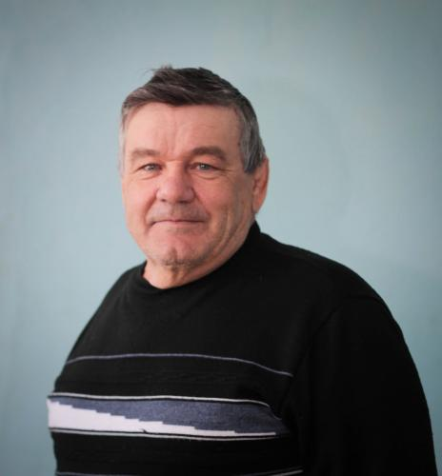

Конопелько Андрей Артёмович - заслуженный работник физической культуры. Заслуженный тренер России.

(Видеоролик о А.А. Конопелько)

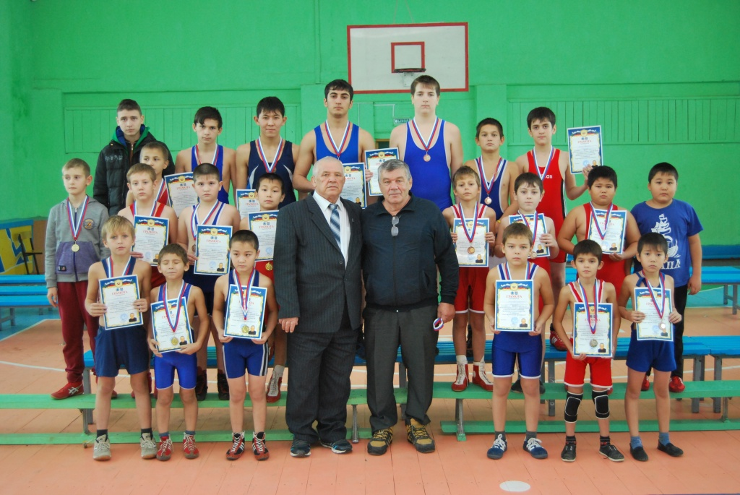
(На фото победители и призеры IV областного турнира по спортивной борьбе в дисциплине «Греко-римская борьба» на приз заслуженного работника физической культуры и спорта РФ А.А. Конопелько (5-6 ноября 2016 г.))
Спортсмены нашей школы.

Зуева Оксана

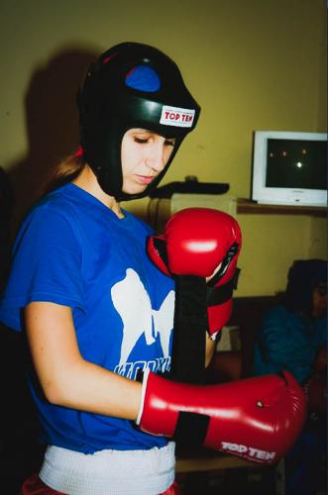
Победитель Первенства Саратовской области по кикбоксингу (2012г.)
Победитель и призер Первенства Приволжского Федерального округа по кикбоксингу (2011г.)
Призер Кубка России по кикбоксингу (2010, 2012, 2013гг.)
Призер Кубка Мира по кикбоксингу (2011, 2012гг.)

Кириченко Екатерина - кандидат в мастера спорта

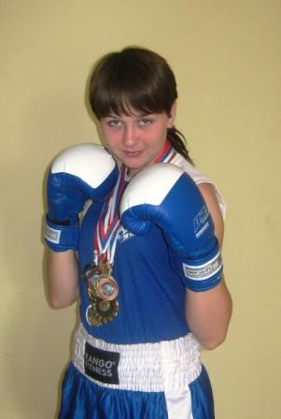
Победитель Первенства Саратовской области по кикбоксингу (2012г.)
Победитель и призер Первенства Приволжского Федерального округа по кикбоксингу (2011г.)
Призер Кубка России по кикбоксингу (2010, 2012, 2013гг.)
Призер Кубка Мира по кикбоксингу (2011, 2012гг.)

Амирова Екатерина

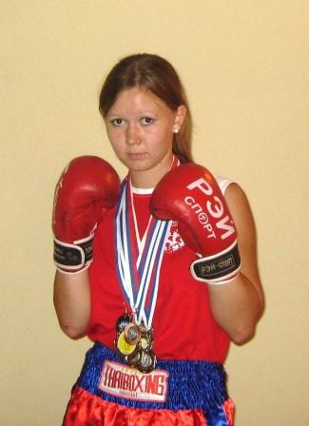
2010г. первенство и чемпионат России по кикбоксингу 3 место г. Нальчик;
2010г. Чемпионат и первенство г. Москвы по кикбоксингу 1 место;
2010г. первенство и чемпионат пфо по кикбоксингу 2 место;
2 место на 5 кубке России по кикбоксингу 2010;
3 место на чемпионате России по кикбоксингу 2011 г.,
3 место чемпионат России по кикбоксингу в разделе к-1. г.Саратов

Ватетина Анастасия

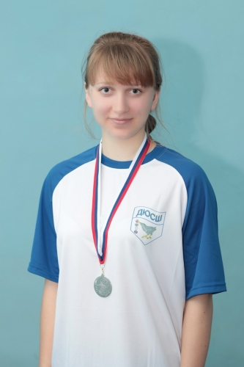
Призер Саратовской Области по пауэрлифтингу (2014г.)
Призер турнира по жиму штанге лежа (2014г.)

Тарабрин Олег

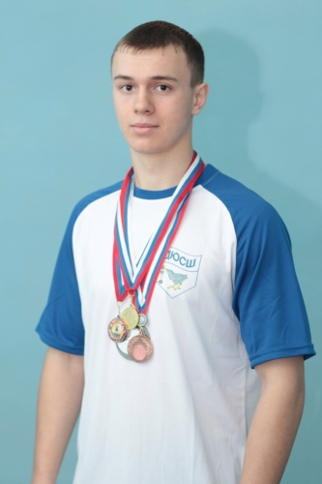
Призер Саратовской Области по пауэрлифтингу (2013г.)
Призер Первенства Саратовской области среди сельской молодежи по гиревому спорту (2012г.)

Маракулин Александр

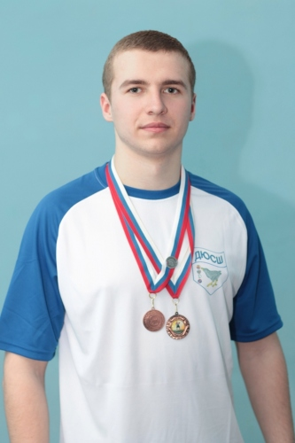
Призер Первенства Саратовской области среди сельской молодежи по гиревому спорту (2012)

Заключение.

Спорт способствует продолжению человеческой жизни, укрепляет здоровье и вообще очень позитивно действует на всех нас.
Исследование, которое я провела, показало, что многие ребята из моего класса понимают значимость спорта в жизни, что у некоторых одноклассников интерес к занятиям спортом – высокий.
После моего выступления на классном часе с презентацией об спортсменах области, района мои одноклассники поняли то, что и, живя в сельской местности, вдали от больших городов, можно добиться больших результатов в спорте, можно стать олимпийскими чемпионами – стоит только захотеть. Самое главное – это идти к своей мечте. Это действительно может сделать каждый ребёнок: надо только много тренироваться, верить своему тренеру и не бояться критики.
Конечно же, чемпионами могут стать не все. Но физическая закалка, мужество, сила, которые приобретутся во время тренировок, будут верными и надёжными помощниками в учёбе, труде, жизни.
Вернусь к вопросу, взятому за гипотезу проекта: «Любой человек способен стать чемпионом или нужно родиться со сверхспособностями?»
Мой ответ очевиден - «Спортсменами не рождаются, спортсменами становятся!»

Список использованных источников:

- http://ppt4web.ru/prezentacii-po-fizkulture/vydajushhiesja-sportsmeny-saratovskojj-oblasti.html
- http://ya-zdorovyi.com/rol-sporta-v-zhizni-cheloveka
- https://infourok.ru/zozh-sport-v-zhizni-cheloveka-681120.html
- http://duschdergachi.ucoz.net/index/kikboksing/0-48
- http://dergachi.sarmo.ru/novosti/?ELEMENT_ID=241
- http://www.admbal.ru/content/oni-zovut-ego-artemych
- Личный фото, видео архив.

Приложение 1.
Анкета «Спорт в моей жизни»

1. Как Вы проводите своё свободное время?
- смотрю телевизор;
- играю в компьютерные игры;
- гуляю;
- занимаюсь спортом.

2. Любите ли Вы спорт?____________________
3. Считаете ли Вы, что спортом может заниматься каждый человек?______________________________________
4. Занимаетесь ли Вы в спортивных секциях? Если да, то в каких?
_________________________________________
5. Хотите ли достичь высоких спортивных результатов?___________________________________
6. Хотите ли стать Олимпийским чемпионом?___________
7. Знаете ли Вы известных спортсменов района, области, которые достигли больших высот в карьере?_________________________

